

Memoria proyecto:

Título Del proyecto

**C.I.F.P. “JUAN DE COLONIA”**

**Departamento de Informática**

**2º DAW**

**Autor**

**Tutor**

**Fecha**

# Contenido

Contenido 2

Índice de figuras 3

Índice de tablas 4

1. Introducción 5

1.1. Descripción 5

1.2. Justificación 5

2. Planificación 6

2.1. Requisitos 6

2.1.1. Requisitos funcionales 6

2.1.2. Requisitos no funcionales 6

2.2. Recursos 6

2.2.1. Recursos hardware 6

2.2.2. Recursos software 6

2.3. Planificación temporal 6

2.4. Planificación económica 7

3. Tecnologías 8

4. Desarrollo y secuenciación temporal 9

4.1. Diseño 9

4.1.1. Diagrama de aplicación 9

4.1.2. Diagrama E/R (entidad/relación) y esquema de BBDD 9

4.1.3. Diseño de interfaces 9

4.2. Pruebas 9

5. Conclusiones finales 10

5.1. Grado de cumplimiento de los requisitos fijados y análisis de las desviaciones 10

5.2. Propuestas de mejora o ampliaciones futuras 10

6. Guías 11

7. Referencias 12

# Índice de figuras

Fig. 1‑1-Pantalla inicial de la aplicación 6

Fig. 4‑1-Alta de clientes 10

# Índice de tablas

Tabla 2‑1: Planificación temporal del proyecto 7

Tabla 2‑2- Presupuesto del proyecto 8

# Introducción

## Descripción

*El primer párrafo de la introducción debe ser autónomo y ofrecer un resumen del alcance y tecnología empleada en el proyecto de manera que se pueda extraer de la memoria y describirlo suficientemente.*

*Por ejemplo: “En este proyecto sobre las montañas rocosas [1]…”*

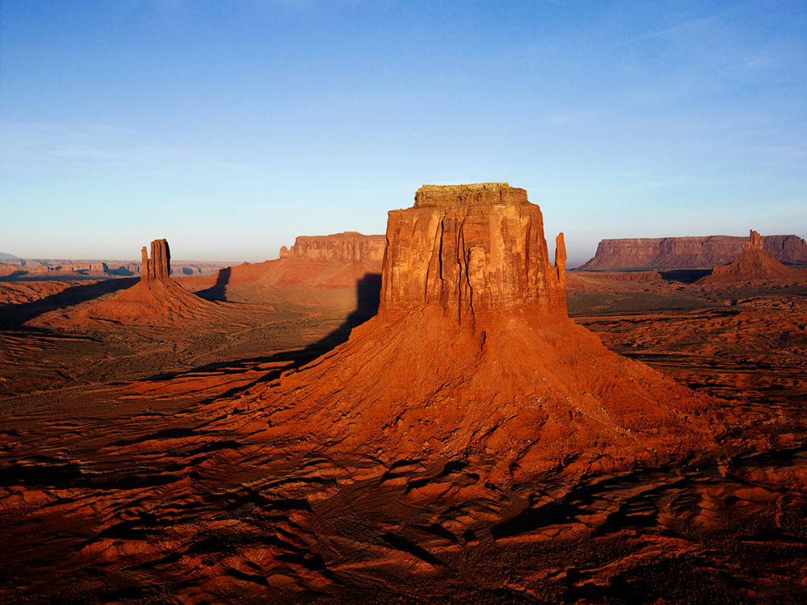

Fig. 1‑1-Pantalla inicial de la aplicación

## Justificación

*Indicar por qué se ha hecho el proyecto*

# Planificación

## Requisitos

### Requisitos funcionales

* *Qué debe hacer la aplicación*

### Requisitos no funcionales

*Otros requisitos (si existen): modo de uso, lenguaje, navegadores con los que se ha probado…*

## Recursos

### Recursos hardware

*Lista de recursos hardware*

### Recursos software

*Lista de recursos software*

* *Eclipse [7]*

## Planificación temporal

*Fases en que se divide y sus fechas.*

*Por ejemplo: En la siguiente tabla (Tabla 2.1) se detalla la planificación temporal del proyecto:*

Tabla 2‑1: Planificación temporal del proyecto

|  |  |
| --- | --- |
| **Descripción de la tarea** | **Nº de horas** |
|  |  |
|  |  |
|  |  |
|  |  |
|  |  |
|  |  |
|  |  |
| **TOTAL HORAS** |  |

## Planificación económica

*Presupuesto económico para desarrollar el proyecto. (como ayuda pueden consultar el convenio asociado al perfil de trabajador que desarrolle aplicaciones web)*

*Por ejemplo: En la siguiente tabla (Tabla 2.2) se detalla el presupuesto económico requerido para realizar el proyecto*

Tabla 2‑2- Presupuesto del proyecto

|  |  |
| --- | --- |
| **Descripción de la tarea** | **Precio (€)** |
|  |  |
|  |  |
|  |  |
|  |  |
|  |  |
|  |  |
|  |  |
| **TOTAL (€)** |  |

# Tecnologías

*Tecnologías que se van a utilizar. Breve reseña y referencias externas.*

*Todas las tecnologías empleadas llevarán una descripción, más o menos extensa, en función del tratamiento que se les haya dado a lo largo del ciclo.*

* *HTML [2]:*

# Desarrollo y secuenciación temporal

## Diseño

### Diagrama de aplicación

Tener como referencia para este apartado al módulo de Entornos de Desarrollo (incluir el mapa de sitio de la aplicación , el MVC, diagramas de casos de uso,…)

### Diagrama E/R (entidad/relación) y esquema de BBDD

El esquema de la BBDD deber contar como mínimo con cuatro tablas.

Tener como referencia para este apartado al módulo de Bases de Datos

### Diseño de interfaces

Tener como referencia para este apartado al módulo de Diseño de Interfaces

En la siguiente figura (Fig. 4-1) ….

. 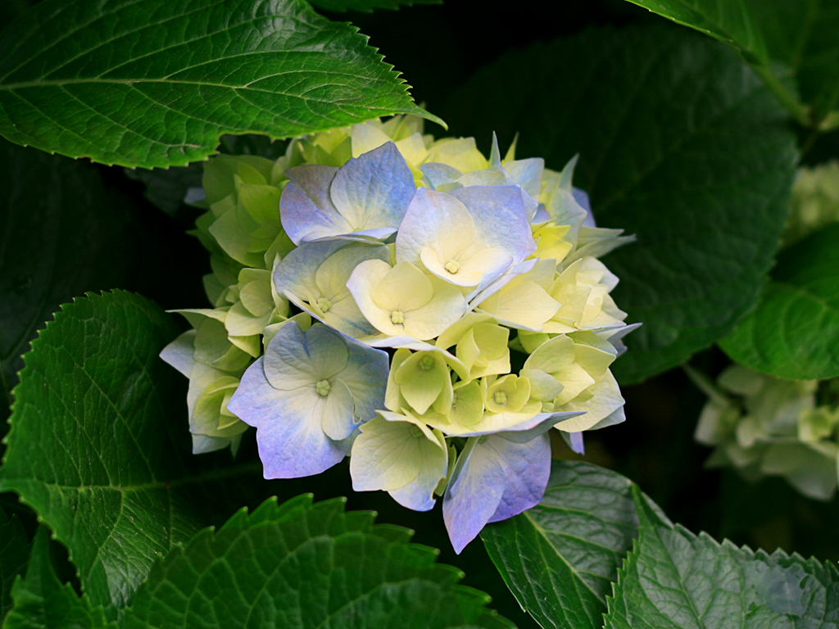

Fig. 4‑1-Alta de clientes

## Pruebas

Tener como referencia para este apartado al módulo de Entornos de Desarrollo (tipos de pruebas)

# Conclusiones finales

## Grado de cumplimiento de los requisitos fijados

*Analizar el grado de cumplimiento de los requisitos fijados y análisis de las desviaciones.*

## Propuestas de mejora o ampliaciones futuras

* *aaaa*
* *aaaa*

# Guías

* De administración
* De usuario

# Referencias

|  |  |
| --- | --- |
| [1] | [En línea]. Available: https://es.wikipedia.org/wiki/Monta%C3%B1as_Rocosas. [Último acceso: 15 Marzo 2019]. |
| [2] | [En línea]. Available: https://www.w3.org/TR/html5/. [Último acceso: 15 03 2019]. |

*Incluirá toda la documentación consultada: libros, apuntes, páginas web, etc.*

*NO se incluirán documentaciones exhaustivas sino que se recurrirá de forma habitual a usar buenas referencias.*

*En el último apartado, bibliografía, se incluirá un listado de las referencias indicando autor, título, fecha y en su caso dirección web.*